fLAUDA TECHNOLOGY FISSA GLI STANDARD NELL'INGEGNERIA IMPIANTISTICA

Risultati premiati per la quinta volta con il premio LAUDA Award

Lauda-Königshofen, 24 giugno 2024 – LAUDA Technology Ltd, la società commerciale britannica di LAUDA DR. R. WOBSER GMBH & CO. KG, è stata nuovamente premiata per le sue eccezionali prestazioni con il premio “Best Agency for Plant Engineering”. La cerimonia di premiazione si è svolta l'11 giugno presso lo stand LAUDA durante la fiera ACHEMA a Francoforte sul Meno. Questa è la quinta volta che LAUDA Technology Ltd. riceve questo premio; l'azienda è stata premiata l'ultima volta nel 2022. Una menzione speciale è stata fatta per i risultati di Paul King e John Telford, Sales Manager Industrial Units, che hanno dimostrato ancora una volta le loro eccezionali prestazioni.

Alla presenza del Dr. Ralf Hermann, CSO di LAUDA e responsabile delle vendite, dell'assistenza e della gestione dei prodotti, e del Dr. Thorsten Ebel, Direttore Area Sales International di LAUDA, il Presidente e CEO di LAUDA, Dr. Gunther Wobser, ha consegnato il premio ed ha espresso il suo apprezzamento: “È un risultato straordinario avere così tanto successo in questi tempi difficili. LAUDA Technology, con John Telford come specialista in ingegneria impiantistica, ha dimostrato ancora una volta un elevato livello di competenza tecnica”.

Il Dr. Hermann ha elogiato la performance della filiale britannica: “La crescita delle vendite di LAUDA Technology è impressionante ogni anno. Supera se stesso ancora e ancora. Siamo molto soddisfatti di questo sviluppo positivo e desideriamo ringraziare l’intero team LAUDA Technology per il loro impegno”.

Lo sviluppo di LAUDA Technology dalla sua fondazione nel 2012 è stato notevole: dopo una crescita costante negli ultimi anni, l’azienda ha più che raddoppiato il proprio fatturato nel settore dell’impiantistica arrivando a circa sei milioni di euro. Con due importanti clienti dall'Irlanda e un altro dal Regno Unito, LAUDA Technology dispone di una solida base di clienti nel settore dell'ingegneria impiantistica, destinata ad espandersi ulteriormente nei prossimi anni.

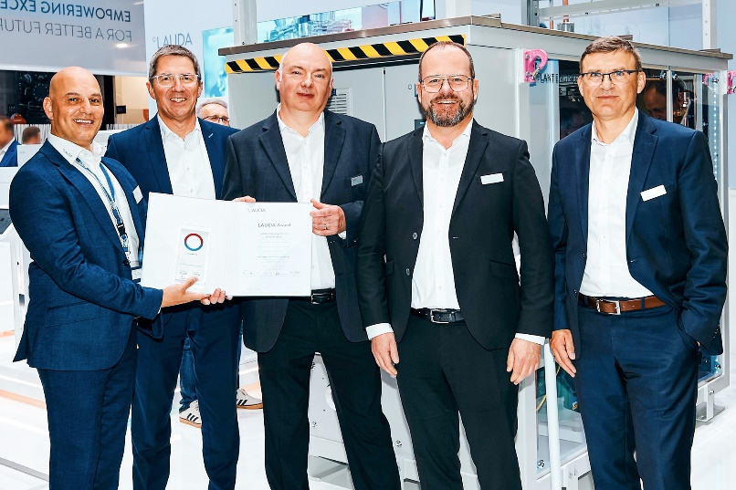
Fig.: Foto di gruppo di presentazione del premio (da sinistra a destra): Paul King (Amministratore Delegato LAUDA Technology Ltd.), Dr. Ralf Hermann, CSO di LAUDA, John Telford (Responsabile Vendite Industrial Units LAUDA Technology Ltd.), Dr. Gunther Wobser, Presidente e CEO di LAUDA, e il Dr. Thorsten Ebel (Direttore Area Sales International). © Chris Rausch

Noi siamo LAUDA – leader del mercato mondiale in fatto di temperature esatte. I nostri apparecchi e impianti di termostatazione sono il cuore di applicazioni importanti e contribuiscono quindi ad un futuro migliore. Siamo fornitori di soluzioni complete e garantiamo una temperatura ottimale nella ricerca, nella produzione e nel controllo qualità. Siamo il partner affidabile per la mobilità elettrica, l'idrogeno, il settore chimico, farmaceutico e delle biotecnologie, i semiconduttori e la tecnica medicale. Da quasi 70 anni rinnoviamo ogni giorno l'entusiasmo dei nostri clienti con una consulenza competente e soluzioni innovative. In tutto il mondo.

Nell'azienda siamo sempre un passo avanti: quello decisivo. Esigiamo sempre il massimo dai nostri collaboratori e da noi stessi: per un futuro migliore da costruire insieme.

Contatto stampa
Mettiamo a disposizione della stampa informazioni dettagliate sulla nostra azienda, la LAUDA FabrikGalerie e i nostri progetti nel campo della promozione delle innovazioni, della digitalizzazione e della gestione delle idee. Saremo lieti di intrattenere un dialogo aperto: non esitate a contattarci!

CHRISTOPH MUHR
Direttore Comunicazione aziendale
T + 49 (0) 9343 503-349
christoph.muhr@lauda.de

LAUDA DR. R. WOBSER GMBH & CO. KG, Laudaplatz 1, 97922 Lauda-Königshofen, Germania/Germany. Società in accomandita: Sede di Lauda-Königshofen, registro delle imprese di Mannheim, HRA 560069. Scio accomandatario: LAUDA DR. R. WOBSER Verwaltungs-GmbH, sede di Lauda-Königshofen, registro delle imprese di Mannheim, HRB 560226. Amministratori delegati/Managing Directors: Dott. Gunther Wobser (presidente/President e CEO), dott. Mario Englert (CFO), dott. Ralf Hermann (CSO), dott. Marc Stricker (COO)

